# **ỨC CHẾ ANGIOTENSIN - NEPRILYSIN SO VỚI ENALAPRIL TRONG SUY TIM**

Thuốc ức chế men chuyển angiotensin (ACEi) là nền tảng trong điều trị suy tim và giảm phân suất tống máu trong gần 25 năm, vì enalapril được chứng minh là làm giảm nguy cơ tử vong trong hai thử nghiệm. [1,2](https://www.nejm.org/doi/full/10.1056/NEJMoa1409077) Điều trị lâu dài bằng enalapril làm giảm 16% nguy cơ tử vong tương đối ở những bệnh nhân có triệu chứng từ nhẹ đến trung bình. [2](https://www.nejm.org/doi/full/10.1056/NEJMoa1409077) Tác dụng của thuốc ức chế thụ thể angiotensin (ARB) đối với tỷ lệ tử vong không nhất quán, [3,4](https://www.nejm.org/doi/full/10.1056/NEJMoa1409077)và do đó, những thuốc này được khuyên dùng chủ yếu cho những bệnh nhân có tác dụng phụ không thể chấp nhận (chủ yếu là ho) trong khi dùng thuốc ức chế men chuyển. Các nghiên cứu sau đó cho thấy rằng việc sử dụng thuốc chẹn beta và chất đối kháng thụ thể khoáng chất, khi được thêm vào thuốc ức chế men chuyển, dẫn đến giảm nguy cơ tử vong lần lượt là 30 đến 35% và 22 đến 30%. [5-9](https://www.nejm.org/doi/full/10.1056/NEJMoa1409077)

Neprilysin, một endopeptidase trung tính, làm suy giảm một số peptide vận mạch nội sinh, bao gồm peptide natriuretic, bradykinin và adrenomedullin. [10-12](https://www.nejm.org/doi/full/10.1056/NEJMoa1409077) Ức chế neprilysin làm tăng mức độ của các chất này, chống lại sự hoạt động quá mức của tế bào thần kinh góp phần gây co mạch, giữ natri và tái cấu trúc không điều trị. [13,14 Sự](https://www.nejm.org/doi/full/10.1056/NEJMoa1409077) ức chế kết hợp của hệ thống angiotensin renin và neprilysin có tác dụng vượt trội so với các phương pháp đơn độc trong các nghiên cứu thực nghiệm, [15,16](https://www.nejm.org/doi/full/10.1056/NEJMoa1409077) nhưng trong các thử nghiệm lâm sàng, sự ức chế kết hợp của ACE và neprilysin có liên quan đến phù mạch nghiêm trọng. [17,18](https://www.nejm.org/doi/full/10.1056/NEJMoa1409077)

LCZ696, bao gồm chất ức chế neprilysin sacubitril (AHU377) và ARB valsartan, được thiết kế để giảm thiểu nguy cơ phù mạch nghiêm trọng. [19,20](https://www.nejm.org/doi/full/10.1056/NEJMoa1409077) Trong các thử nghiệm nhỏ liên quan đến các bệnh nhân bị tăng huyết áp hoặc suy tim với phân suất tống máu được bảo tồn, LCZ696 có tác dụng huyết động và tế bào thần kinh lớn hơn so với chỉ dùng ARB. [21,22](https://www.nejm.org/doi/full/10.1056/NEJMoa1409077) Chúng tôi đã kiểm tra xem tác dụng lâu dài của LCZ696 đối với tỷ lệ mắc bệnh và tử vong có cao hơn so với ức chế men chuyển với enalapril ở bệnh nhân suy tim mạn tính và giảm phân suất tống máu hay không.

**PHƯƠNG PHÁP NGHIÊN CỨU**

Ủy ban điều hành đã thiết kế và giám sát việc tiến hành thử nghiệm và phân tích dữ liệu phối hợp với nhà tài trợ, Novartis. Thử nghiệm đã được xem xét bởi một ủy ban giám sát an toàn và dữ liệu độc lập. Dữ liệu được thu thập, quản lý và phân tích bởi nhà tài trợ theo kế hoạch phân tích thống kê được xác định trước và các phân tích được sao chép bởi một nhà thống kê học thuật độc lập. Bản thảo đầu tiên của bản thảo đã được chuẩn bị bởi hai tác giả đầu tiên, những người có quyền truy cập không hạn chế vào dữ liệu, và đã được xem xét và chỉnh sửa bởi tất cả các tác giả. Tất cả các tác giả đã đưa ra quyết định nộp bản thảo để xuất bản và chịu trách nhiệm về tính chính xác và đầy đủ của các phân tích.

**THIẾT KẾ NGHIÊN CỨU**

Thiết kế nghiên cứu đã được báo cáo trước đây. [23,24](https://www.nejm.org/doi/full/10.1056/NEJMoa1409077)[Giao thức](https://www.nejm.org/doi/suppl/10.1056/NEJMoa1409077/suppl_file/nejmoa1409077_protocol.pdf) dùng thử và kế hoạch phân tích thống kê (có trong [Phụ lục bổ sung](https://www.nejm.org/doi/suppl/10.1056/NEJMoa1409077/suppl_file/nejmoa1409077_appendix.pdf) ) có sẵn với toàn văn của bài viết này tại NEJM.org. Thử nghiệm đã được phê duyệt bởi ủy ban đạo đức tại mỗi trung tâm nghiên cứu. Tất cả các bệnh nhân được cung cấp đồng ý bằng văn bản.

Nghiên cứu bao gồm ba giai đoạn: giai đoạn sàng lọc; giai đoạn mù đơn trong thời gian tất cả các bệnh nhân được dùng enalapril, sau đó là giai đoạn mù đơn trong thời gian tất cả các bệnh nhân dùng LCZ696, để đảm bảo hồ sơ tác dụng phụ có thể chấp nhận của thuốc nghiên cứu ở liều đích; và điều trị mù đôi trong hai nhóm nghiên cứu.

**ĐỐI TƯỢNG NGHIÊN CỨU**

Các yêu cầu đủ điều kiện khi sàng lọc bao gồm độ tuổi ít nhất là 18 tuổi, các triệu chứng II, III hoặc IV của Hiệp hội Tim mạch New York (NYHA) và phân suất tống máu từ 40% trở xuống (được thay đổi thành 35% hoặc ít hơn bằng cách sửa đổi đến giao thức vào ngày 15 tháng 12 năm 2010). Bệnh nhân được yêu cầu có mức peptide natriuretic loại B (BNP) trong huyết tương ít nhất 150 pg / ml (hoặc mức N-pro pro-BNP [NT-proBNP] mức ≥600 pg trên mililit) hoặc, nếu họ đã nhập viện vì suy tim trong vòng 12 tháng trước đó, BNP ít nhất 100 pg mỗi ml (hoặc NT-proBNP ≥400 pg mỗi ml). Bệnh nhân dùng bất kỳ liều thuốc ức chế men chuyển hoặc ARB nào cũng được xem xét tham gia, nhưng trong ít nhất 4 tuần trước khi sàng lọc,[23](https://www.nejm.org/doi/full/10.1056/NEJMoa1409077)

Tiêu chí loại trừ bao gồm hạ huyết áp có triệu chứng, huyết áp tâm thu dưới 100 mm Hg khi sàng lọc hoặc 95 mm Hg khi ngẫu nhiên, tốc độ lọc cầu thận ước tính (eGFR) dưới 30 ml mỗi phút trên 1,73 m 2 diện tích bề mặt cơ thể khi sàng lọc hoặc tại ngẫu nhiên hoặc giảm eGFR hơn 25% (đã được sửa đổi thành 35%) giữa sàng lọc và ngẫu nhiên, nồng độ kali huyết thanh hơn 5,2 mmol mỗi lít khi sàng lọc (hoặc trên 5,4 mmol mỗi lít khi ngẫu nhiên), hoặc có tiền sử phù mạch hoặc tác dụng phụ không được chấp nhận trong quá trình sử dụng thuốc ức chế men chuyển hoặc ARB.

**quy trình nghiên cứu**

Bệnh nhân đủ điều kiện đã được chuyển từ thuốc ức chế men chuyển hoặc ARB mà họ đã được điều trị mù đơn bằng enalapril (với liều 10 mg hai lần mỗi ngày) trong 2 tuần. Nếu không có tác dụng phụ không thể chấp nhận được, chế độ này được theo dõi bằng điều trị mù đơn với LCZ696 trong 4 đến 6 tuần nữa (ban đầu với liều 100 mg hai lần mỗi ngày, tăng lên 200 mg hai lần mỗi ngày). . điều trị với LCZ696 và LCZ696 đã bị giữ lại một ngày trước khi ngẫu nhiên hóa.

Bệnh nhân không có tác dụng phụ không thể chấp nhận của liều đích của hai loại thuốc nghiên cứu được chỉ định ngẫu nhiên theo tỷ lệ 1: 1 để điều trị mù đôi bằng enalapril (với liều 10 mg hai lần mỗi ngày) hoặc LCZ696 (với liều 200 mg hai lần mỗi ngày) với việc sử dụng hệ thống ngẫu nhiên hóa trên máy vi tính liên quan đến các bài tập nhóm nghiên cứu được che giấu. Bệnh nhân được đánh giá 2 đến 8 tuần một lần trong 4 tháng đầu điều trị mù đôi và cứ sau 4 tháng. Có thể giảm liều thuốc nghiên cứu ở những bệnh nhân có tác dụng phụ không thể chấp nhận được ở liều đích.

**KẾT QUẢ nghiên cứu**

Kết cục chính là tổng hợp tử vong do nguyên nhân tim mạch hoặc nhập viện lần đầu vì suy tim. Các kết quả thứ phát là thời gian tử vong do bất kỳ nguyên nhân nào, sự thay đổi từ đường cơ sở đến 8 tháng trong điểm tóm tắt lâm sàng trên Bảng câu hỏi bệnh lý cơ tim của Thành phố Kansas (KCCQ) [25](https://www.nejm.org/doi/full/10.1056/NEJMoa1409077) (trên thang điểm từ 0 đến 100, với điểm số cao hơn cho thấy ít triệu chứng hơn và các hạn chế về thể chất liên quan đến suy tim), thời điểm bắt đầu rung tâm nhĩ mới và thời điểm xuất hiện lần đầu tiên của sự suy giảm chức năng thận (được xác định là bệnh thận giai đoạn cuối hoặc giảm eGFR ở ít nhất 50% hoặc giảm hơn 30 ml mỗi phút trên 1,73 m 2 từ ngẫu nhiên xuống dưới 60 ml mỗi phút trên 1,73 m 2). Việc điều chỉnh các kết quả này đã được thực hiện một cách mù quáng bởi một ủy ban điểm lâm sàng theo các tiêu chí được quy định trước.

**PHÂN TÍCH THỐNG KÊ**

Chúng tôi ước tính rằng tỷ lệ hàng năm của điểm cuối chính sẽ là 14,5% và tỷ lệ tử vong do nguyên nhân tim mạch sẽ là 7,0% trong nhóm enalapril. Tính toán kích thước mẫu được dựa trên tỷ lệ tử vong do nguyên nhân tim mạch. Chúng tôi ước tính rằng chúng tôi sẽ cần theo dõi khoảng 8000 bệnh nhân trong 34 tháng, với 1229 trường hợp tử vong do nguyên nhân tim mạch, để cung cấp cho nghiên cứu 80% sức mạnh để phát hiện giảm 15% nguy cơ tử vong do nguyên nhân tim mạch trong Nhóm LCZ696, ở mức độ alpha hai mặt tổng thể 0,05. Dựa trên những tính toán này, chúng tôi ước tính rằng điểm cuối chính sẽ xảy ra ở 2410 bệnh nhân, sẽ cung cấp sức mạnh 97% để phát hiện giảm 15% nguy cơ dẫn đến kết quả này.

Ủy ban giám sát dữ liệu và an toàn đã chỉ định rằng ba phân tích hiệu quả tạm thời nên được tiến hành sau khi tích lũy một phần ba, một nửa và hai phần ba các sự kiện và hướng dẫn dừng thống kê cho một lợi ích hấp dẫn đòi hỏi giá trị P danh nghĩa một phía là ít hơn 0,0001 ở lần phân tích thứ nhất và dưới 0,001 ở lần phân tích thứ hai và thứ ba có lợi cho LCZ696 cho cả trường hợp tử vong do nguyên nhân tim mạch và điểm cuối chính. Vào ngày 28 tháng 3 năm 2014, tại phân tích tạm thời thứ ba (sau khi đăng ký đã hoàn thành), ủy ban đã thông báo cho hai nhà điều tra về sự đồng thuận rằng ranh giới dừng được quy định trước cho một lợi ích vượt trội đã được vượt qua. Ủy ban điều hành đã bỏ phiếu dừng cuộc thử nghiệm và chọn ngày 31 tháng 3 năm 2014, là ngày giới hạn cho tất cả các phân tích hiệu quả; nhà tài trợ đã chấp nhận quyết định này.

Chúng tôi bao gồm dữ liệu từ tất cả các bệnh nhân đã trải qua một sự ngẫu nhiên hợp lệ trong các phân tích về kết quả chính và phụ, theo nguyên tắc cố ý điều trị. Một quy trình loại bỏ tuần tự đã được sử dụng để phân tích các điểm cuối hiệu quả thứ cấp, với hai điểm cuối thứ cấp đầu tiên ở mức cao nhất của trình tự thử nghiệm. (Để biết chi tiết, xem kế hoạch phân tích thống kê trong [Phụ lục bổ sung](https://www.nejm.org/doi/suppl/10.1056/NEJMoa1409077/suppl_file/nejmoa1409077_appendix.pdf).) Dữ liệu theo thời gian đến sự kiện được đánh giá bằng việc sử dụng các ước tính của Kaplan Vi Meier và các mô hình rủi ro theo tỷ lệ Cox, với các yếu tố xử lý và khu vực là các yếu tố ảnh hưởng cố định; tỷ lệ nguy hiểm, khoảng tin cậy 95% và giá trị P hai mặt được tính toán với việc sử dụng các mô hình Cox. Chúng tôi đã đánh giá tính nhất quán của hiệu quả điều trị giữa 18 nhóm nhỏ được chỉ định trước và sử dụng mô hình hiệp phương sai lặp đi lặp lại để đánh giá điểm KCCQ, với các giá trị cơ bản, nhóm nghiên cứu, khu vực, chuyến thăm nghiên cứu và sự tương tác giữa chuyến thăm nghiên cứu và nhóm nghiên cứu; điểm số 0 được sử dụng cho những bệnh nhân đã chết. Chúng tôi đã sử dụng thử nghiệm chính xác của Fisher để so sánh tỷ lệ các sự kiện bất lợi. Dữ liệu về hạ huyết áp có triệu chứng, làm suy giảm chức năng thận, tăng kali máu, ho và phù mạch được thu thập theo triển vọng như các sự kiện quan tâm.

**KẾT QUẢ**

**Đặc điểm bệnh nhân**

Từ ngày 8 tháng 12 năm 2009, đến ngày 23 tháng 11 năm 2012, tổng cộng 10,521 bệnh nhân tại 1043 trung tâm ở 47 quốc gia bước vào giai đoạn chạy đua. Trong số những bệnh nhân này, 2079 không đáp ứng các tiêu chí ngẫu nhiên và 43 bệnh nhân trải qua ngẫu nhiên sai hoặc được ghi danh tại các địa điểm bị đóng cửa do vi phạm Thực hành lâm sàng tốt nghiêm trọng; những bệnh nhân này đã được bỏ qua trong tất cả các phân tích trước khi kết thúc thử nghiệm. Theo đó, 4187 bệnh nhân được chỉ định ngẫu nhiên để nhận LCZ696 và 4212 để nhận enalapril cho phân tích cố ý điều trị ( [Hình 1](https://www.nejm.org/doi/full/10.1056/NEJMoa1409077) ).

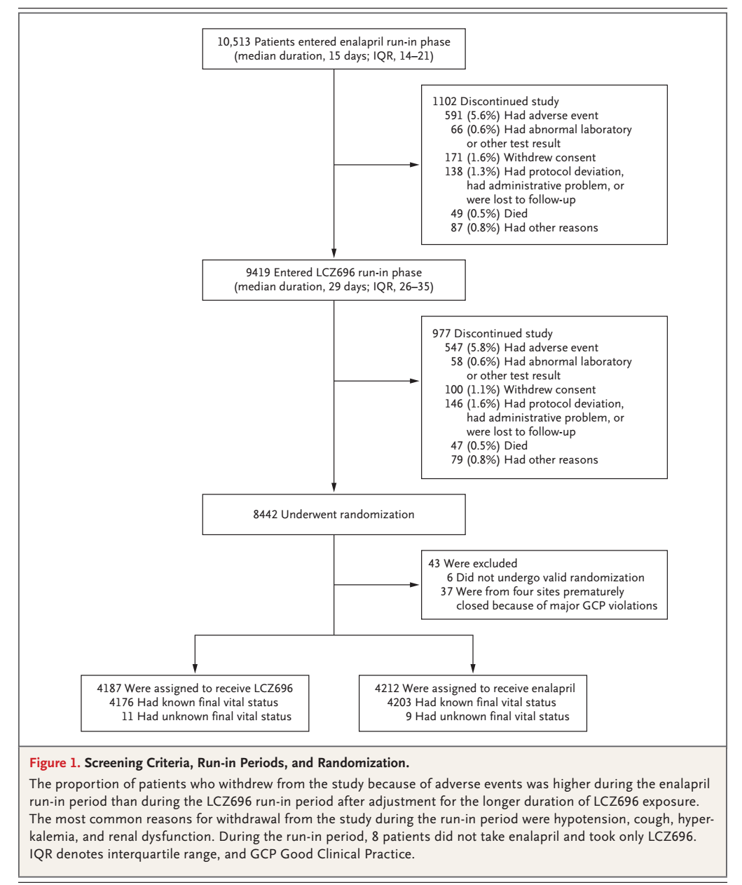

Hình 1: Các bước tiến hành nghiên cứu

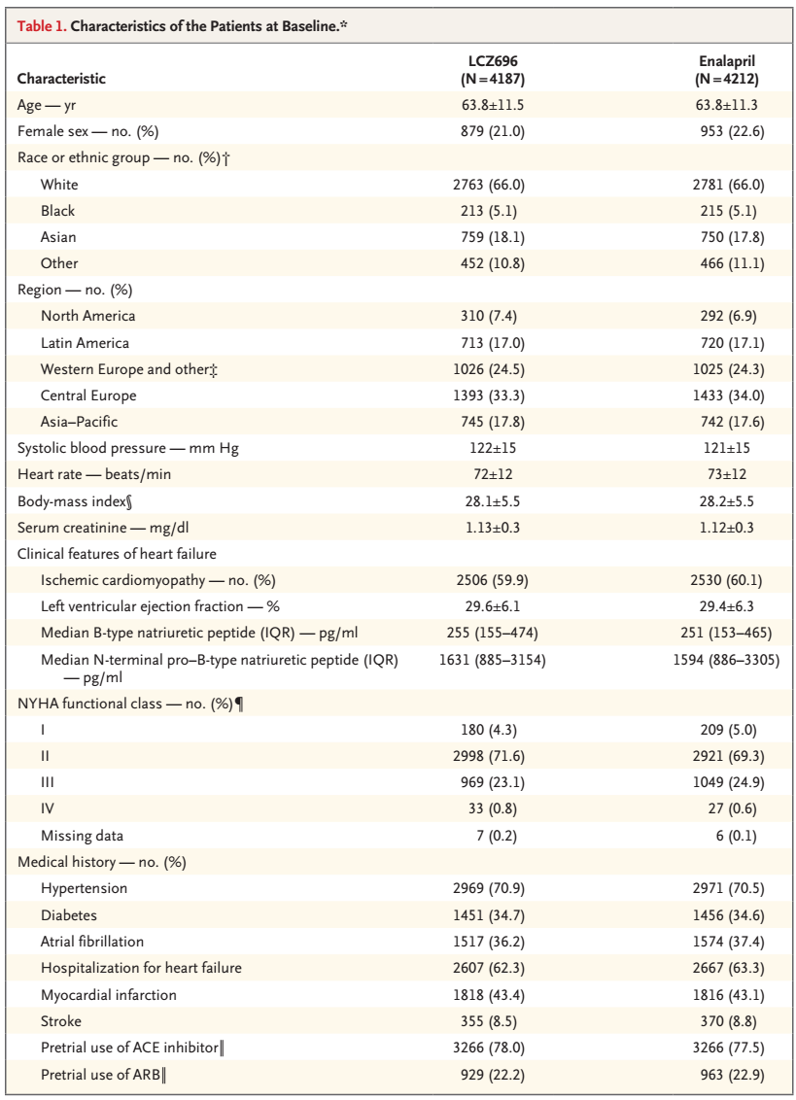

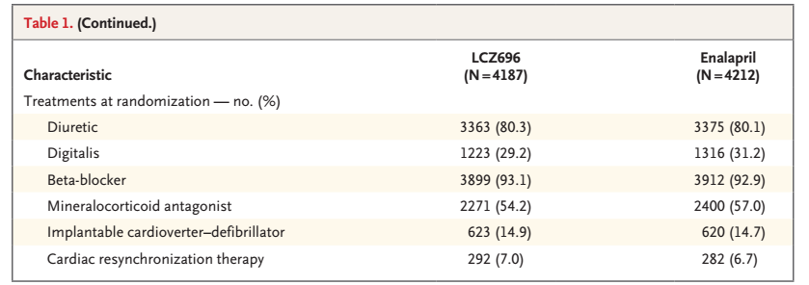

**Bảng 1: Đặc điểm của bệnh nhân**

 Các nhóm được cân bằng với các đặc điểm cơ bản. Hầu hết bệnh nhân được điều trị dược lý được đề nghị cho bệnh suy tim mạn tính ( [Bảng 1](https://www.nejm.org/doi/full/10.1056/NEJMoa1409077) ).

## QUẢN LÝ THUỐC VÀ THEO DÕI

Ngoại trừ ngừng thuốc do tử vong, thuốc nghiên cứu đã phân bố ở 746 bệnh nhân (17,8%) nhận LCZ696 và 833 bệnh nhân (19,8%) nhận enalapril (P = 0,02). Ở lần đánh giá cuối cùng, trong số những bệnh nhân dùng thuốc nghiên cứu, liều trung bình (± SD) trong nhóm LCZ696 và enalapril lần lượt là 375 ± 71 mg và 18,9 ± 3,4 mg. Mười một bệnh nhân trong nhóm LCZ696 và 9 bệnh nhân trong nhóm enalapril đã bị mất theo dõi, và dữ liệu của họ đã được kiểm duyệt ở lần tiếp xúc cuối cùng. Thời gian theo dõi trung bình là 27 tháng, không có sự khác biệt đáng kể giữa các nhóm.

**ĐẦU RA NGHIÊN CỨU**

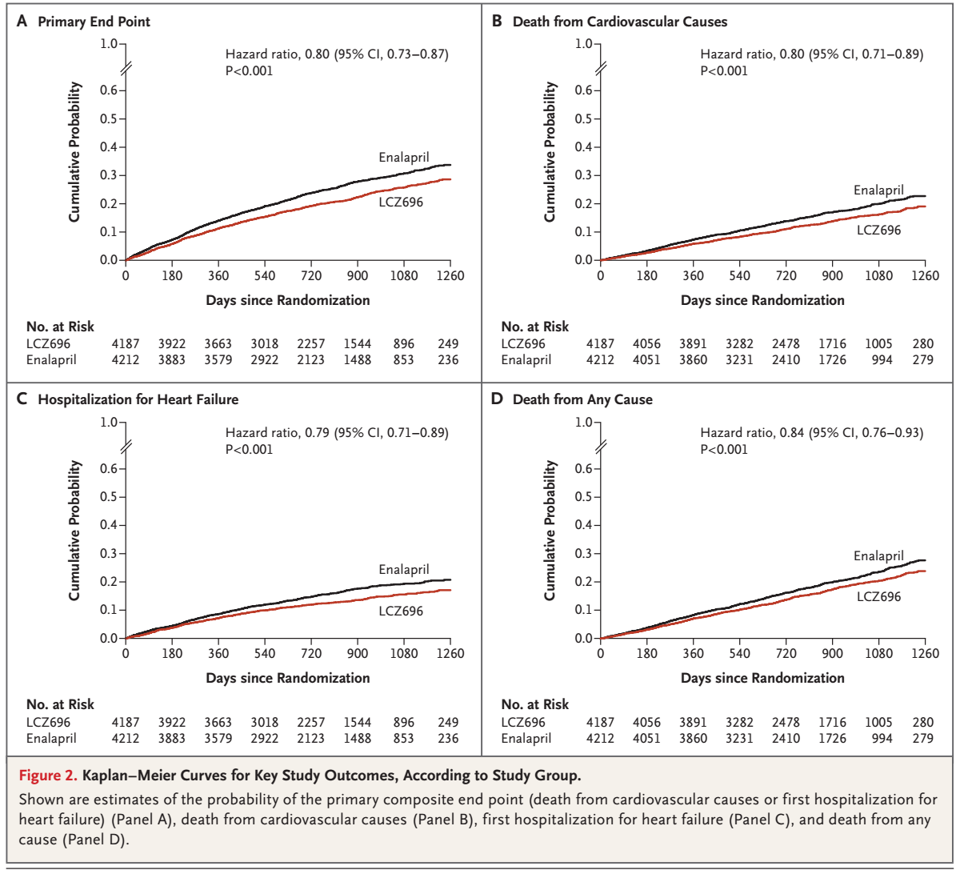

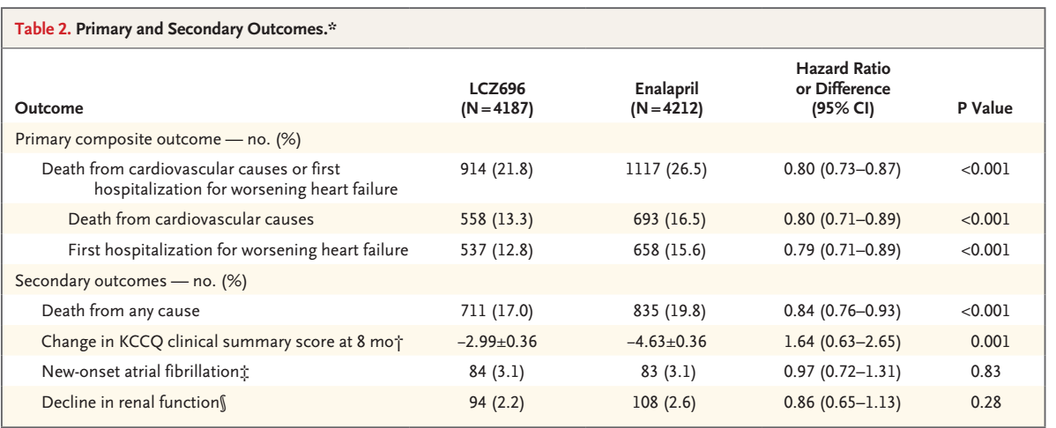Tử vong do nguyên nhân tim mạch hoặc nhập viện vì suy tim (điểm cuối chính) xảy ra ở 914 bệnh nhân (21,8%) trong nhóm LCZ696 và 1117 bệnh nhân (26,5%) trong nhóm enalapril (tỷ lệ nguy hiểm trong nhóm LCZ696, 0,80; 95% khoảng tin cậy [CI], 0,73 đến 0,87; P <0,001 [chính xác P = 4.0 × 10 7 ]) ( [Hình 2A](https://www.nejm.org/doi/full/10.1056/NEJMoa1409077) và [Bảng 2](https://www.nejm.org/doi/full/10.1056/NEJMoa1409077) ). Sự khác biệt có lợi cho LCZ696 đã được nhìn thấy sớm trong thử nghiệm và tại mỗi phân tích tạm thời.

Tổng cộng 558 trường hợp tử vong (13,3%) trong nhóm LCZ696 và 693 (16,5%) trong nhóm enalapril là do nguyên nhân tim mạch (tỷ lệ nguy hiểm, 0,80; CI 95%, 0,71 đến 0,89; P <0,001) ( [Hình 2B](https://www.nejm.org/doi/full/10.1056/NEJMoa1409077) và [Bảng 2](https://www.nejm.org/doi/full/10.1056/NEJMoa1409077) ). Trong số những bệnh nhân dùng LCZ696, 537 (12,8%) phải nhập viện vì suy tim, so với 658 bệnh nhân (15,6%) nhận enalapril (tỷ lệ nguy hiểm, 0,79; 95% CI, 0,71 đến 0,89; P <0,001) ( [Hình 2C](https://www.nejm.org/doi/full/10.1056/NEJMoa1409077) và [Bảng 2](https://www.nejm.org/doi/full/10.1056/NEJMoa1409077) ). Trong suốt thời gian thử nghiệm, số bệnh nhân cần được điều trị để ngăn ngừa một sự kiện chính và một trường hợp tử vong do nguyên nhân tim mạch lần lượt là 21 và 32.

Tổng cộng có 711 bệnh nhân (17,0%) trong nhóm LCZ696 và 835 bệnh nhân (19,8%) trong nhóm enalapril đã chết (tỷ lệ nguy hiểm tử vong do mọi nguyên nhân, 0,84; CI 95%, 0,76 đến 0,93; P <0,001) ( [Hình 2D](https://www.nejm.org/doi/full/10.1056/NEJMoa1409077) và [Bảng 2](https://www.nejm.org/doi/full/10.1056/NEJMoa1409077) ). Hiệu quả của LCZ696 là nhất quán trên tất cả các nhóm con được chỉ định trước. Một sự tương tác có ý nghĩa về mặt danh nghĩa giữa lớp NYHA ngẫu nhiên và hiệu quả điều trị ở điểm cuối chính (P = 0,03, không cần điều chỉnh cho nhiều so sánh) đã không thấy sự tương tác giữa lớp NYHA và ảnh hưởng đến tử vong do nguyên nhân tim mạch (P = 0,76) ( [Hình 3](https://www.nejm.org/doi/full/10.1056/NEJMoa1409077) ).

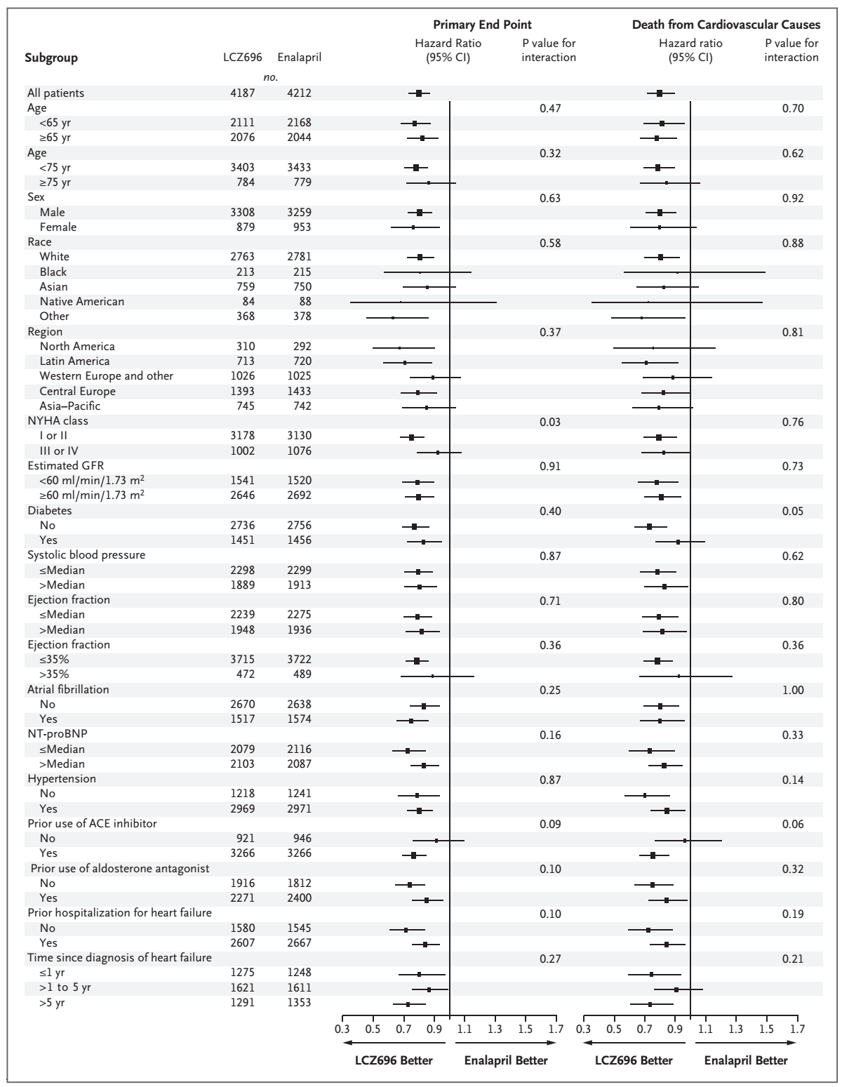

Sự thay đổi trung bình từ đường cơ sở đến tháng thứ 8 trong điểm tóm tắt lâm sàng của KCCQ là giảm 2,99 điểm trong nhóm LCZ696 và giảm 4,63 điểm trong nhóm enalapril (chênh lệch giữa các nhóm, 1,64 điểm; CI 95%, 0,63 đến 2,65 ; P = 0,001). Khi không xác định được giá trị 0 đối với bệnh nhân tử vong, điểm số được cải thiện ở nhóm LCZ696 và giảm ở nhóm enalapril, và sự khác biệt giữa các nhóm (0,95 điểm; CI 95% 0,31 đến 1,59) vẫn còn đáng kể (P = 0,004).

Rung nhĩ mới khởi phát được phát triển ở 84 bệnh nhân trong nhóm LCZ696 và 83 bệnh nhân trong nhóm enalapril (P = 0,84) ( [Bảng 2](https://www.nejm.org/doi/full/10.1056/NEJMoa1409077) ). Tổng cộng có 94 bệnh nhân trong nhóm LCZ696 và 108 bệnh nhân trong nhóm enalapril bị suy giảm chức năng thận do giao thức xác định (P = 0,28) ( [Bảng 2](https://www.nejm.org/doi/full/10.1056/NEJMoa1409077) ); 8 bệnh nhân trong nhóm LCZ696 và 16 bệnh nhân trong nhóm enalapril đã tiến triển thành bệnh thận giai đoạn cuối (P = 0,11).

**AN TOÀN**

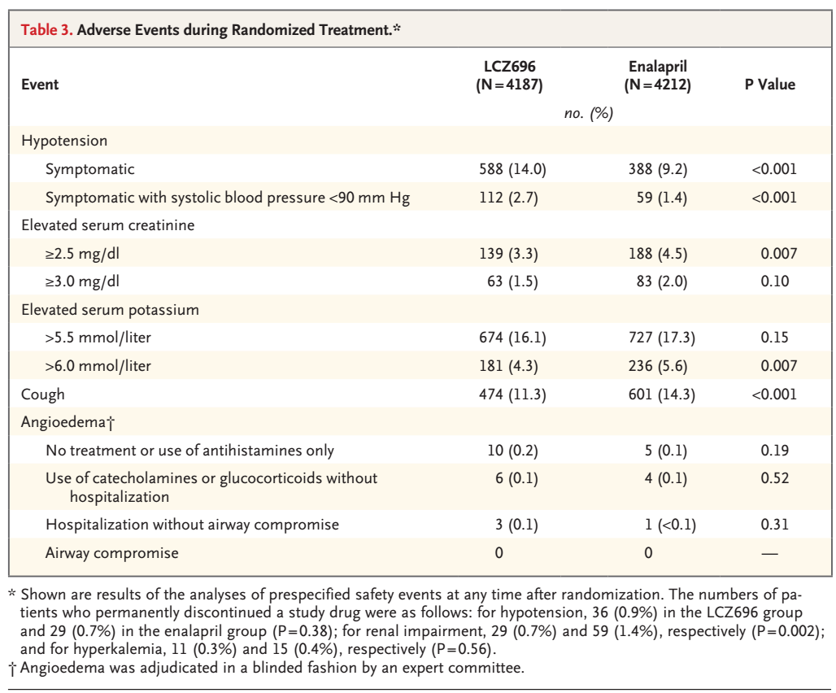

Bốn bệnh nhân (hai trong mỗi nhóm) đã không bắt đầu dùng thuốc nghiên cứu và bị loại khỏi các phân tích an toàn. Trong thời gian chạy, 12,0% bệnh nhân đã rút lui vì một tác dụng phụ (thường gặp nhất là ho, tăng kali máu, rối loạn chức năng thận hoặc hạ huyết áp), với tỷ lệ cai thuốc cao hơn sau khi điều chỉnh trong thời gian điều trị ngắn hơn trong nhóm enalapril hơn trong nhóm LCZ696. Sau khi ngẫu nhiên, những bệnh nhân trong nhóm LCZ696 có nhiều khả năng hơn những người trong nhóm enalapril bị hạ huyết áp có triệu chứng, nhưng những sự kiện này hiếm khi cần phải ngừng điều trị ( [Bảng 3](https://www.nejm.org/doi/full/10.1056/NEJMoa1409077)). Ngược lại, ho, nồng độ creatinine huyết thanh 2,5 mg mỗi decilit (221 mol / lít) trở lên và nồng độ kali huyết thanh hơn 6,0 mmol mỗi lít được báo cáo ít thường xuyên hơn ở nhóm LCZ696 so với nhóm enalapril (P <0,05 cho tất cả các so sánh) ( [Bảng 3](https://www.nejm.org/doi/full/10.1056/NEJMoa1409077) ). Nhìn chung, ít bệnh nhân trong nhóm LCZ696 hơn nhóm enalapril đã dừng thuốc nghiên cứu vì tác dụng phụ (10,7% so với 12,3%, P = 0,03) hoặc do suy thận (0,7% so với 1,4%, P = 0,002 ). Các tác dụng phụ nghiêm trọng thường gặp nhất và các tác dụng phụ dẫn đến ngừng sử dụng thuốc nghiên cứu được tóm tắt trong Phần 6 và 7 trong [Phụ lục bổ sung](https://www.nejm.org/doi/suppl/10.1056/NEJMoa1409077/suppl_file/nejmoa1409077_appendix.pdf) .

So với giá trị ngẫu nhiên, huyết áp tâm thu trung bình lúc 8 tháng thấp hơn 3,2% 0,4 mm Hg ở nhóm LCZ696 so với nhóm enalapril (P <0,001) (Phần 8 trong [Phụ lục bổ sung](https://www.nejm.org/doi/suppl/10.1056/NEJMoa1409077/suppl_file/nejmoa1409077_appendix.pdf) ). Tuy nhiên, khi sự khác biệt giữa các nhóm trong huyết áp được mô hình hóa như một hiệp phương thức phụ thuộc thời gian, nó không phải là yếu tố quyết định lợi ích gia tăng của LCZ696. Vào lúc 8 tháng, không có thay đổi đáng kể so với mức cơ bản về nhịp tim hoặc mức độ creatinine huyết thanh giữa hai nhóm. Phù mạch được xác nhận bằng xét nghiệm mù ở 19 bệnh nhân trong nhóm LCZ696 và 10 bệnh nhân trong nhóm enalapril (P = 0,13). Không có bệnh nhân có thỏa hiệp đường thở hoặc yêu cầu bảo vệ đường thở cơ học.

**THẢO LUẬN**

Trong nghiên cứu của chúng tôi liên quan đến các bệnh nhân bị suy tim mạn tính và giảm phân suất tống máu, việc ức chế cả thụ thể angiotensin II và neprilysin với LCZ696 có hiệu quả hơn trong việc giảm nguy cơ tử vong do nguyên nhân tim mạch hoặc nhập viện vì suy tim do ức chế men chuyển với enalapril. . LCZ696 cũng vượt trội so với enalapril trong việc giảm nguy cơ tử vong do mọi nguyên nhân và giảm các triệu chứng cũng như các hạn chế về thể chất của suy tim. Tầm quan trọng của những ưu điểm này của LCZ696 so với ức chế men chuyển rất có ý nghĩa và quan trọng về mặt lâm sàng, đặc biệt vì thuốc được so sánh với một liều enalapril đã được chứng minh là làm giảm tỷ lệ tử vong, so với giả dược. [1,2](https://www.nejm.org/doi/full/10.1056/NEJMoa1409077)Lợi ích của LCZ696, xuất hiện sớm trong thử nghiệm, được thấy ở những bệnh nhân đã dùng tất cả các loại thuốc khác được biết là cải thiện khả năng sống sót ở những bệnh nhân bị suy tim (ví dụ, thuốc chẹn beta và thuốc đối kháng thụ thể khoáng chất). Lợi ích liên quan đến tỷ lệ tử vong do tim mạch là nhất quán trong tất cả các nhóm nhỏ liên quan.

Nghiên cứu của chúng tôi được thiết kế để cung cấp bằng chứng hỗ trợ thay thế thuốc ức chế men chuyển hoặc ARB bằng LCZ696 trong điều trị suy tim mạn tính. Thử nghiệm đã được đưa ra để chỉ ra một lợi thế liên quan đến tỷ lệ tử vong do tim mạch, là yếu tố quyết định chính của cỡ mẫu và do đó cần phải có hiệu lực thống kê để dừng thử nghiệm sớm vì lợi ích. Mặc dù trong thực hành lâm sàng, nhiều bệnh nhân bị suy tim nhận được liều thấp (và có khả năng trị liệu) các thuốc ức chế men chuyển và ARB, [26](https://www.nejm.org/doi/full/10.1056/NEJMoa1409077)chúng tôi đã bao gồm một giai đoạn chạy để đảm bảo rằng LCZ696 sẽ được so sánh với các liều enalapril đã được chứng minh là làm giảm tỷ lệ tử vong. Liều trung bình của enalapril được sử dụng trong nghiên cứu của chúng tôi (18,9 mg mỗi ngày) cao hơn hoặc tương tự với liều dùng trong hai thử nghiệm cho thấy lợi ích sống sót với enalapril ở bệnh nhân có triệu chứng nhẹ đến trung bình hoặc nặng (16,6 mg và 18,4 mg, tương ứng). [1,2](https://www.nejm.org/doi/full/10.1056/NEJMoa1409077)

Kết quả thuận lợi của nghiên cứu của chúng tôi trái ngược với kết quả đáng thất vọng trong một thử nghiệm quy mô lớn trước đó liên quan đến bệnh nhân suy tim, [18](https://www.nejm.org/doi/full/10.1056/NEJMoa1409077) cho thấy không có sự khác biệt đáng kể về kết quả lâm sàng giữa enalapril và omapatrilat (một loại thuốc ức chế men chuyển, neprilysin và aminopeptidase P) . Tuy nhiên, trong thử nghiệm đó, omapatrilat đã được dùng mỗi ngày một lần (để phản ánh việc sử dụng nó ở bệnh nhân tăng huyết áp), mặc dù lợi thế dược lý của nó so với enalapril ở bệnh nhân suy tim không được duy trì trong suốt khoảng thời gian 24 giờ. [18](https://www.nejm.org/doi/full/10.1056/NEJMoa1409077) Kinh nghiệm này đã khiến chúng tôi kê đơn LCZ696 hai lần mỗi ngày trong dân số nghiên cứu của chúng tôi, mặc dù hiệu quả một lần mỗi ngày ở bệnh nhân tăng huyết áp. [21](https://www.nejm.org/doi/full/10.1056/NEJMoa1409077)

Sự vượt trội của LCZ696 so với enalapril không đi kèm với những lo ngại về an toàn quan trọng; Ít bệnh nhân dừng thuốc nghiên cứu tổng thể hoặc do một tác dụng phụ trong nhóm LCZ696 so với nhóm enalapril. Do tác dụng giãn mạch lớn hơn, điều trị bằng LCZ696 có liên quan đến tỷ lệ hạ huyết áp có triệu chứng cao hơn, nhưng không tăng tỷ lệ ngừng thuốc vì có thể có tác dụng phụ liên quan đến hạ huyết áp. Mặc dù tác dụng hạ huyết áp lớn hơn của LCZ696 có thể làm giảm tưới máu thận, nhưng sự gia tăng quan trọng về mặt lâm sàng ở mức độ creatinine huyết thanh và ngừng thuốc nghiên cứu vì suy thận ít gặp hơn ở nhóm LCZ696 so với nhóm enalapril. Những tác dụng của LCZ696 đối với chức năng thận phù hợp với các tác dụng quan sát được trong các nghiên cứu thực nghiệm[15](https://www.nejm.org/doi/full/10.1056/NEJMoa1409077) và với những phát hiện trong các thử nghiệm trước đó của omapatrilat. [18,22](https://www.nejm.org/doi/full/10.1056/NEJMoa1409077) Mối quan tâm an toàn chính với omapatrilat - phù mạch đe dọa tính mạng - có liên quan đến sự ức chế của ba loại enzyme chịu trách nhiệm cho sự thoái hóa của bradykinin. [27](https://www.nejm.org/doi/full/10.1056/NEJMoa1409077) LCZ696, không ức chế men chuyển hoặc aminopeptidase P,[19,20](https://www.nejm.org/doi/full/10.1056/NEJMoa1409077) không liên quan đến việc tăng nguy cơ phù mạch nghiêm trọng trong nghiên cứu của chúng tôi.

Mặc dù chúng tôi đã tuyển dụng những bệnh nhân có mức peptide natriuretic ít nhất tăng nhẹ để đạt được tỷ lệ biến cố dự kiến, nhưng đặc điểm của bệnh nhân bị suy tim là tương tự như ở các nghiên cứu và bệnh nhân khác trong cộng đồng. [24,26,28](https://www.nejm.org/doi/full/10.1056/NEJMoa1409077) Trong quá trình ghi danh, chúng tôi đã đánh giá những bệnh nhân đã sử dụng các liều thuốc ức chế men chuyển hoặc ARB khác nhau và yêu cầu họ có thể dùng tương đương với liều enalapril tương đối thấp (10 mg mỗi ngày) mà không có tác dụng phụ không được chấp nhận. Liều của các thuốc nghiên cứu đã được tăng lên đến mức mục tiêu trong giai đoạn chạy, chủ yếu là để đảm bảo rằng các bệnh nhân trong nhóm enalapril đã nhận được liều đã được chứng minh là làm giảm tỷ lệ tử vong. [2](https://www.nejm.org/doi/full/10.1056/NEJMoa1409077)Chỉ có 12% bệnh nhân không hoàn thành giai đoạn chạy vì các tác dụng phụ và tỷ lệ các tác dụng phụ cao hơn ở những bệnh nhân dùng enalapril so với những người dùng LCZ696. Do đó, kết quả của chúng tôi có thể áp dụng cho nhiều bệnh nhân bị suy tim, bao gồm cả những người hiện đang dùng thuốc ức chế men chuyển hoặc ARB hoặc những người có khả năng sử dụng một tác nhân như vậy mà không có tác dụng phụ không thể chấp nhận được.

Tóm lại, ức chế thụ thể angiotensin, ức chế neprilysin với LCZ696 là vượt trội so với ức chế men chuyển trong việc giảm nguy cơ tử vong và nhập viện vì suy tim. Tầm quan trọng của tác dụng có lợi của LCZ696, so với enalapril, đối với tỷ lệ tử vong do tim mạch ít nhất là lớn hơn so với điều trị lâu dài bằng enalapril, so với giả dược. [2](https://www.nejm.org/doi/full/10.1056/NEJMoa1409077) Phát hiện mạnh mẽ này cung cấp bằng chứng mạnh mẽ cho thấy sự ức chế kết hợp thụ thể angiotensin và neprilysin là vượt trội so với ức chế hệ thống angiotensin renin một mình ở bệnh nhân suy tim mạn tính.